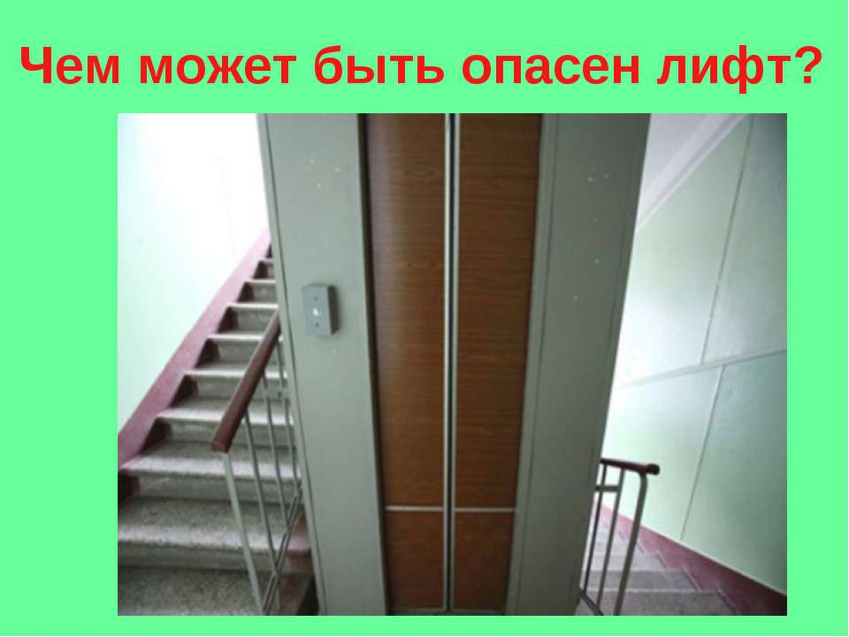

Что нужно знать жителям?

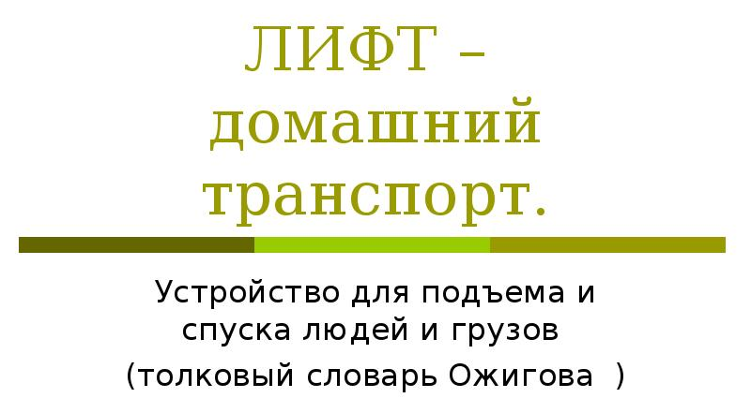
Многие из нас сейчас живут в многоэтажных домах, где есть лифт – удобный вид транспорта вертикального перемещения, который является неотъемлемой частью многоэтажных зданий и сооружений. Однако, зачастую он превращается в источник опасности для здоровья и жизни человека. Опасность может быть вызвана его неисправностью, а иногда и грубым нарушением правил эксплуатации или обычным хулиганством.
В настоящее время в России находится в эксплуатации около 500 тысяч лифтов. Средний процент лифтов, выработавших срок службы, составляет порядка 35% и продолжает расти.
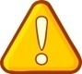
Назначенный срок службы лифтов установлен Техническим регламентом Таможенного союза “Безопасность лифтов” и составляет 25 лет.
По истечении указанного срока проводится оценка соответствия лифта требованиям регламента, на основании которой делается заключение, содержащее выводы об условиях возможного продления срока безопасной эксплуатации лифта и рекомендации по модернизации или замене лифта. Средняя стоимость замены лифта на сегодняшний момент составляет 1,5 млн. рублей.
Как известно, лифты относятся к общему имуществу собственников помещений многоквартирного дома (МКД).
В соответствии с положениями Технического регламента Таможенного союза «Безопасность лифтов», согласно ст. 5 Федерального закона от 27.07.2010 № 225-ФЗ «Об обязательном страховании гражданской ответственности владельца опасного объекта за причинение вреда в результате аварии на опасном объекте» лифт является опасным объектом.
Лифт – этo тpaнcпopтнoe cpeдcтвo пoвышeннoй oпacнocти, тaкoe жe, кaк мeтpo или aвтoмoбиль. И, кaк любoe тpaнcпopтнoe cpeдcтвo, (пycть и пoдъeмнoe) пpoxoдит тexocмoтp, peгyляpнo чинитьcя, и имeет coбcтвeнный тexничecкий пacпopт. Так же у него существуют правила пользования и рекомендации по эксплуатации, которые требуется неукоснительно соблюдать.
Владельцем лифтов являются ТСЖ или Управляющая компания, на данный момент управляющие домом.
Обязанности по техническому обслуживанию и освидетельствованию лифта, возникают у ТСЖ, Управляющих компаний с момента заключения договора на управление МКД и прекращаются с момента расторжения такого договора.
В соответствии с требованиями законодательства техническое обслуживание, ремонт, техническое освидетельствование лифта должно обеспечивать его безопасную эксплуатацию и проводится специализированными организациями.
В состав работ по техническому обслуживанию лифтов входит ежемесячное техническое обслуживание, квартальное, полугодовое, годовое техническое обслуживание и аварийно-техническое обслуживание.
Работы капитального характера (ремонт или замена узлов лифта, указанных ГОСТ) не входят в состав работ по техническому обслуживанию лифта и проводится специализированной организацией по отдельным договорам.
Объем работ капитального характера определяется по результатам периодического технического освидетельствования и(или) в ходе проведения технического обслуживания.
Оценку соответствия лифта в течение назначенного срока службы осуществляет аккредитованная организация на основании договора с УК/ТСЖ не реже 1 раза в 12 месяцев.
Оценка соответствия лифта, отработавшего назначенный срок службы, проводится в форме обследования с выдачей заключения о возможности продления срока эксплуатации лифта.
Национальный лифтовой союз и Федерация лифтовых предприятий при поддержке органов государственного контроля, осуществляющих надзор за соблюдением требований Технического регламента Таможенного союза «Безопасность лифтов» обеспечивает ведение реестра добросовестных специализированных организаций, располагающих материально-технической базой и квалифицированным персоналом соответствующим требованиям Профессиональных стандартов для осуществления деятельности по техническому обслуживанию и ремонту лифтов.

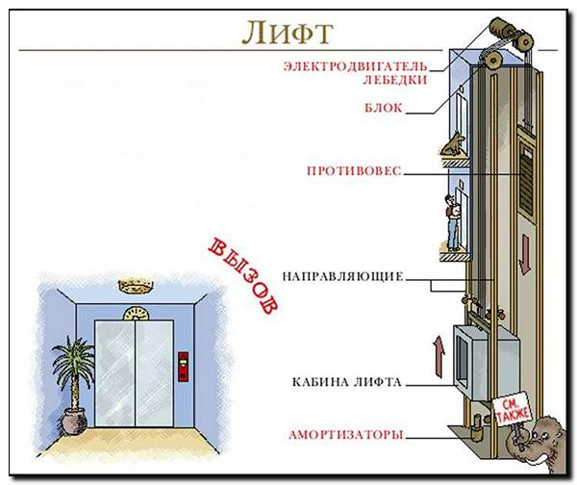
КРАТКОЕ УСТРОЙСТВО ЛИФТА
Лифт — стационарная грузоподъемная машина периодического действия, предназначенная для подъема и спуска людей и (или) грузов в кабине, движущейся по жестким прямолинейным направляющим, у которых угол наклона к вертикали не более 15^{о}.
Строительная часть лифта состоит в общем случае из машинного помещения (МП) и шахты, где нижняя часть шахты, расположенная ниже уровня первой посадочной площадки называется приямком.
В МП расположены станция управления, лебедка, ограничитель скорости (ОС), некоторые из устройств безопасности, другие устройства, необходимые для работы лифта и его обслуживания.
В шахте расположены направляющие кабины и противовеса, двери шахты, кабина и противовес, подвесной кабель, электроразводка, устройства безопасности, индикации, позиционирования и некоторые другие.
В приямке также расположены устройства безопасности, устройства, необходимые для обслуживания и работы лифта, но самым интересным устройством для нас является буфер. Тут их устанавливают несколько штук согласно документации, чаще всего два — для кабины и один — для противовеса. Буфер служит для амортизации и остановки кабины и противовеса при переходе ими крайних положений. Ход буфера обычно составляет 0,1–0,2 м и определяется параметрами лифта.
Не стоит верить рассказам «очевидцев», которые, якобы провалившись с кабиной в приямок, попали на буфера и затем подпрыгнули на них до второго или третьего этажа. Буфер для этого не предназначен!
Все оборудование лифта поставляется заводом-изготовителем в комплекте и обеспечивает установленные нормативами эксплуатационные параметры. При монтаже лифта никто не бегает по городским рынкам в поисках «чего-нибудь для лифта». Заводы поставляют все необходимое, монтажникам остается лишь все правильно установить.
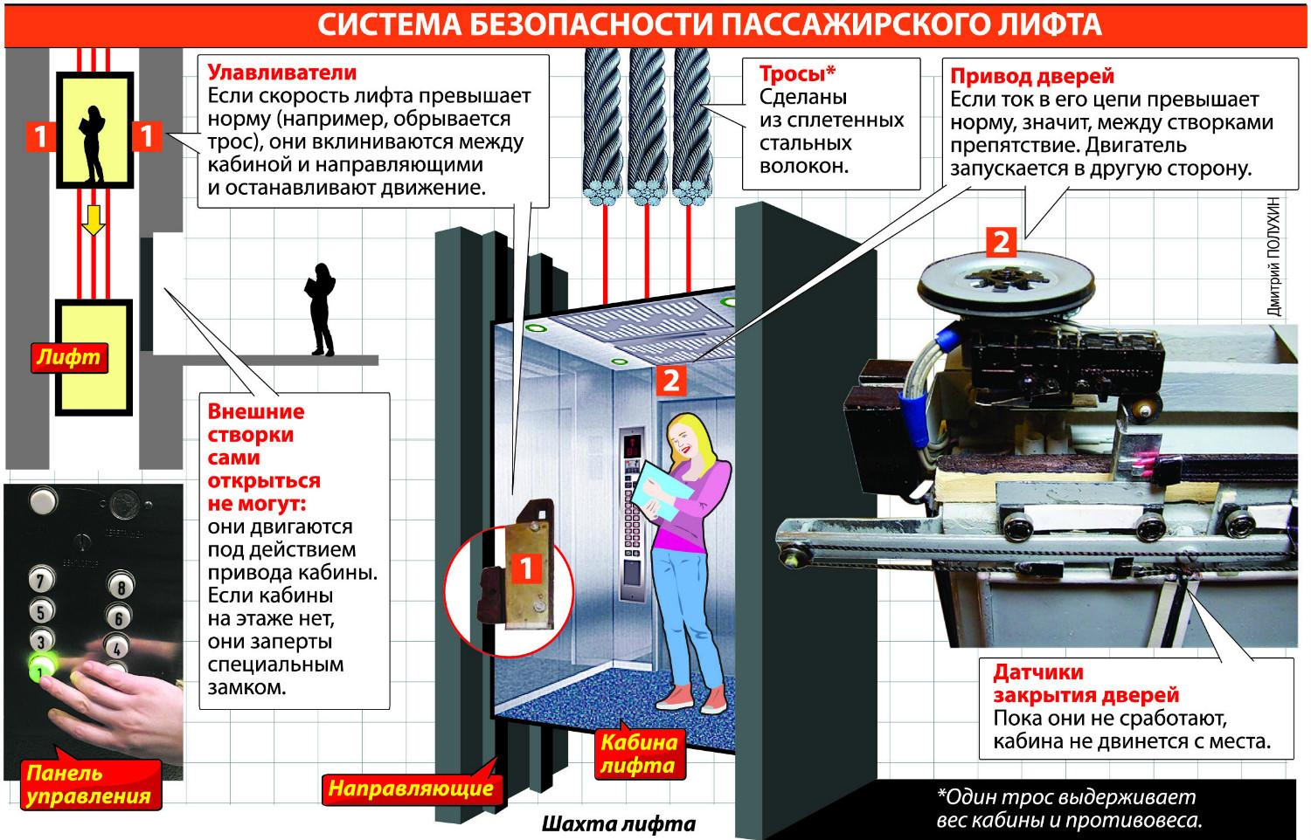
Из других устройств, вызывающих наибольший интерес, надо отметить канаты. На них производится подвеска кабины и противовеса в шахте, через них усилие от лебедки передается на систему кабина-противовес и приводит ее в движение. Наиболее распространена подвеска на трех и более стальных канатах (тросах). Для такой подвески установлен запас прочности для каждого каната равный 12. То есть собственное усилие на разрыв каждого каната в двенадцать раз должно превышать максимально возможное усилие на канат со стороны оборудования лифта, возникающее при его эксплуатации. Заделка концов канатов выдерживает не менее 80% разрывного усилия каната.
Не верьте тем, кто рассказывает истории о том, что все канаты на их кабине оборвались и она рухнула вниз. Может ли такое произойти? При надлежащем обслуживании — нет.
Ни один лифт не будет пущен в эксплуатацию, пока за ним не будет закреплен ответственный электромеханик и пока об этом не будет сделана запись в паспорте лифта. И ни один электромеханик, находясь в здравом уме, не будет самостоятельно снимать канаты без их замены, тем более что скрыть это при аварии практически не возможно. Кроме этого, вы всегда заранее сможете почувствовать неладное, если будете внимательны.
Интересен для нас и ограничитель скорости. Он служит для отключения лифта и приведения в действие механизма ловителей, при увеличении скорости опускания кабины больше допустимого значения. Допустимым является 15%-е превышение скорости. В настоящий момент в городе в основном используются лифты со скоростью 0,71 и 1,0 м/с, в высотных домах — до 1,6 м/с.
Ловители — один из основных элементов, делающих лифт безопасным. Они являются устройством безопасности, предназначенным для остановки и удержания кабины на направляющих при превышении рабочей скорости или обрыве тяговых элементов. Обычно они состоят из корпуса, клиньев и механизма, для их подъема. Корпус жестко соединен с кабиной и обхватывает с двух сторон рабочую плоскость направляющей. С обеих сторон между направляющей и корпусом находится клин.
Ловители состоят из двух частей, расположенных с двух сторон кабины, в местах прохода направляющих. При превышении скорости срабатывает ОС, который через свой собственный канат передает усилие на механизм подъема клиньев ловителей на кабине лифта. Происходит подъем клиньев, за счет их формы и профиля корпуса ловителей происходит выбор зазора между клиньями и направляющей, что приводит к расклиниванию кабины на направляющих и ее остановке.
Ход кабины при посадке на ловители обычно лежит в пределах 0,5 м. Рассказы о том, что кабина двигалась на ловителях несколько этажей должны по меньшей мере насторожить слушателей, если же рассказчик является человеком достойным, то такой рассказ должен насторожить владельцев лифта.
Пространственное положение кабины и противовеса в шахте сохраняется благодаря направляющим и башмакам. Башмаки предназначены для обеспечения положения узлов лифта относительно направляющих. Грубо говоря, башмаки удерживают кабину и противовес на направляющих и не позволяют им биться друг о друга и о другие части лифта, установленные в шахте. Вкладыши башмаков из-за постоянного трения о направляющие постепенно стираются и требуют периодической замены. Башмаки находятся вверху и внизу кабины и противовеса с обеих их сторон.
Противовес служит для компенсации веса кабины, в результате чего энергия лебедки расходуется лишь на преодоление сил инерции системы «кабина — противовес», что ведет к экономии электроэнергии. Противовес загружается весом равным массе кабины и массе, эквивалентной половине грузоподъемности лифта. Противовес всегда тяжелее кабины на массу от 150 до 500 кг, в зависимости от грузоподъемности лифта. При выключенном двигателе кабина с небольшим грузом всегда стремится вверх, а не вниз, как рассказывают многие «очевидцы».

ПРАВИЛА БЕЗОПАСНОГО ПОЛЬЗОВАНИЯ ЛИФТОМ
Так как же вести себя в лифте? С какими неприятностями можно столкнуться и на что следует обратить внимание? Чем вызвано то или иное требование к пассажиру и куда обращаться за помощью?
Первое, что необходимо знать, — это то, что в каждой кабине лифта и (или) на основном посадочном этаже должны быть вывешены Правила пользования лифтом, а также табличка с указанием номера телефона для связи с обслуживающим персоналом и аварийной службой. Запомните или занесите этот номер в свой мобильник. Если этих табличек нет, попробуйте узнать номер телефона у диспетчера, вызвав его нажатием кнопки «Звонок» на посту приказов в кабине лифта.
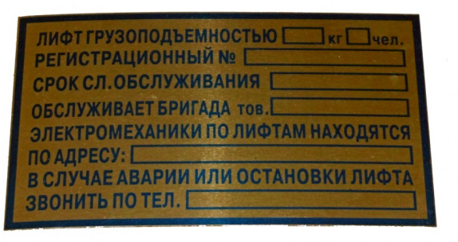
Если вас не хотят слушать и отвечать на ваши вопросы, то обратитесь с соответствующим заявлением к владельцу лифта или к региональному представителю Федерации лифтовых предприятий Федорову Роману Витальевичу, тел./факс: (473) 221-09-90, e-mail: office@lift-vrn.ru.
1. «Не входите в лифт, пока не убедитесь, что кабина находится перед вами».
В народе говорят: на Бога надейся, а сам не плошай. Кроме призыва к очевидной предосторожности, этот пункт несет в себе и конкретный практический смысл. Двери шахты не имеют собственного привода и конструктивно устроены так, что их створки стремятся закрыться под действием собственного веса или веса специального груза. То есть открыться самостоятельно двери шахты не могут. Но они могут быть открыты с помощью специального ключа вручную и заблокированы в таком положении. Конечно, это нарушение правил безопасности, но такая ситуация может быть.
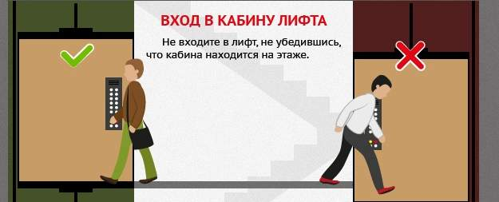
В другом случае в шахте могут проводиться ремонтные работы. Вы слышите, что лифт движется, нажимаете кнопку вызова и двери открываются, но кабина находится этажом ниже, по стечению обстоятельств электромеханики, работающие на крыше кабины, вручную открыли вашу дверь изнутри шахты. Согласитесь, стоит убедиться.
Еще одна ситуация: кабина действительно пришла, двери открылись, но вот точность остановки не была соблюдена. Чаще всего, такое происходит из-за износа тормозных накладок в механизме тормоза лебедки. Если кабина остановилась ниже этажа — вы рискуете удариться головой о потолок кабины или «провалиться» в нее. Если выше — споткнуться о порог кабины и упасть или удариться головой, но уже об портал дверей шахты.
2. Войдите, не задерживаясь, в кабину. Первыми входят взрослые, а затем дети.
Это правило вызвано тем, что выдержка времени, в течение которого двери остаются открытыми, не велика. Обычно 5–7 секунд. За это время желательно успеть войти в кабину.
Первыми рекомендуется входить взрослым. Это вызвано тем, что большинство лифтов оборудовано грузовзвешивающим устройством (далее ГВУ), которое начинает действовать при загрузке от 15 кг и выше, при этом время выдержки дверей в открытом состоянии автоматически увеличивается.
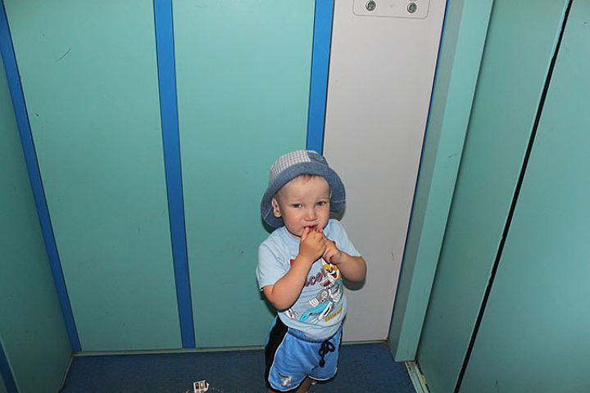
Если вы пошлете вперед ребенка, то его веса может не хватить для срабатывания этого устройства — двери начнут закрываться, а это уже стрессовая ситуация для всех.
Кроме того, ребенок, оставшийся один в закрытом пространстве кабины лифта, получит более сильный испуг, чем, если он останется один на достаточно большой лестничной площадке.
Прежде чем пускать ребенка внутрь кабины, вам стоит убедиться, что там все в порядке. Та же ситуация и с выходом из кабины — выпустите сначала ребенка, а потом выходите сами.
Здесь надо помнить, что все это хорошо, когда лифт полностью исправен. Если же вы подошли к лифту в первый раз, не спешите сразу заходить в кабину — подождите пару секунд, пока двери откроются полностью и остановятся в этом положении. Может так случиться, что именно этот лифт электромеханики обошли своим вниманием и двери, не успев открыться, сразу начнут закрываться. Сообщите об этом по указанным на табличках телефонам и уже самостоятельно решайте, что вам делать дальше. Скорее всего, что и реверс дверей у этого лифта не сработает.
3. При перевозке детских колясок детей нужно брать на руки. Сначала сами войдите в лифт, затем вкатывайте коляску. При выходе сначала выкатывайте коляску.
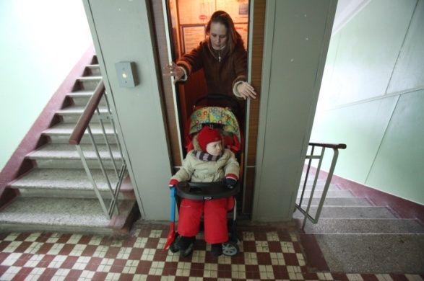
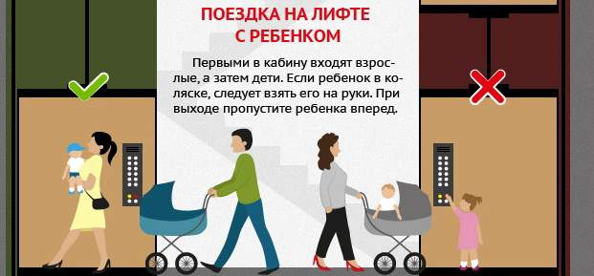
Этот пункт во многом повторяет предыдущий по тем же причинам. Отличие — надо обязательно забрать ребенка из коляски на руки. Это надо сделать потому, что при возникновении какой либо аварийной ситуации достать ребенка из коляски у вас не будет ни времени, ни возможности. Страшные примеры таких ситуаций попадают в средства массовой информации с пугающей регулярностью.
4. При остановке кабины между этажами не пытайтесь самостоятельно из нее выйти и не открывайте двери кабины и двери шахты.
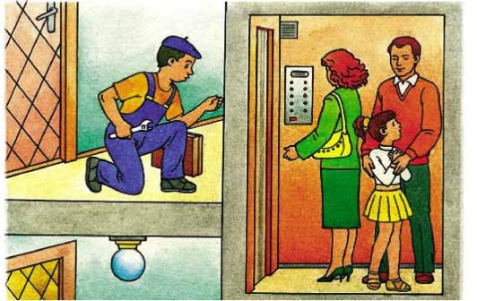
Это действительно опасно. Самостоятельно покидая кабину, находящуюся между этажами вы рискуете упасть в шахту лифта, получить травмы при ударе о конструкции лифта, которые в обычном режиме не доступны пассажиру, быть пораженными электротоком при касании проводки и аппаратов, находящихся под напряжением.
Кроме того, кабина может прийти в движение и это по-настоящему неприятно.
Помните, что лифтеры и электромеханики проходят специальное обучение по правилам безопасного извлечения пассажиров из кабины. Дождитесь их прихода.
5. У некоторых пассажиров вызывает улыбку запрещение курить в лифте, перевозить легковоспламеняющиеся и токсичные вещества.
А зря. Кроме того, что курение в общественных местах запрещено, оно может стать причиной возгорания лифта со всеми вытекающими отсюда последствиями.
Кабина лифта представляет собой небольшое замкнутое пространство, часто только с естественной вентиляцией, она моментально наполняется запахом и дымом табака, в ней становится ощутимо жарче даже при выкуривании одной сигареты. Пожалейте себя и людей, которые воспользуются кабиной уже после вас!
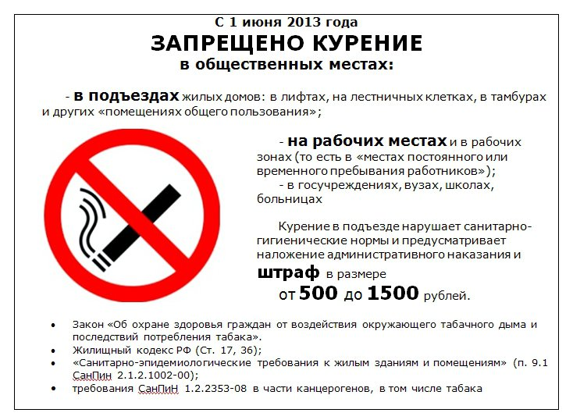
Из-за тесноты и скованности вы можете случайно открыть, раздавить, уронить емкости с токсичными и легковоспламеняющимися веществами, воздух в кабине тут же наполнится ими, а немедленно покинуть ее у вас не будет возможности. В результате кабина может стать токсичной ловушкой не только для вас.
6. Почему запрещено пользоваться кабиной лифта детям дошкольного возраста без сопровождения родителей?
Прежде всего, потому, что ребенок еще не умеет читать и не может прочесть Правила и тем более следовать им.
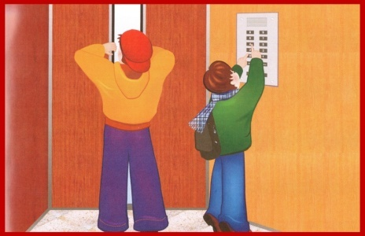
При нахождении ребенка в кабине из-за его малого веса может не сработать ГВУ, что приведет к закрытию дверей, а так как автоматика решит, что кабина пуста, будет выключен свет внутри кабины. Не стоит подвергать своего ребенка испытанию в душной, темной, закрытой, тесной кабине.
Надо учесть любознательность детей в этом возрасте — попытка засунуть проволочку в забитый электрическими устройствами пульт приказов может привести к поражению электрическим током.
Попытка заглянуть в шахту лифта также может закончиться очень плохо. Не заметив начало закрытия дверей шахты, даже при работоспособном реверсе, ребенок рискует быть сдавленным ими. При закрывании двери развивают усилие до 15 кг, не всякий ребенок справится с этим. Кинетическая же энергия закрывающихся дверей сопоставима с энергией гири в 1 кг, падающей с высоты в 1 м. Если между створками окажется голова ребенка, ему не избежать очень сильного удара.
Если же створки сомкнутся в области шеи, это может оказаться еще страшнее. Дело в том, что на полностью исправном лифте допускается отключение реверса за 5 сантиметров до конца закрытия, еще порядка одного сантиметра допускается на зазор между створками при приложенном усилии в сторону их открывания. А теперь представьте шею дошкольника, на которую действует как кинетическая энергия створок, так и усилие на закрытие. Деформация может достичь предела отключения реверса, створки могут просто задушить ребенка.
7. Проснитесь и сосредоточьтесь на поездке!
Что еще необходимо помнить во время пользования лифтом? Прежде всего, подходя к лифту, надо помнить, что это объект повышенной опасности. Пожалуйста, перед входом в кабину проснитесь и сосредоточьтесь на поездке. Двадцать секунд внимательности могут сохранить вам здоровье. Войдя в кабину, станьте ровно, слегка расставив ступни ног для большей устойчивости, колени слегка согните, жестко возьмитесь рукой за поручень.
8. Не надо вальяжно возлежать на стенке кабины, опираясь на одну ногу, при этом максимально ее выпрямив.
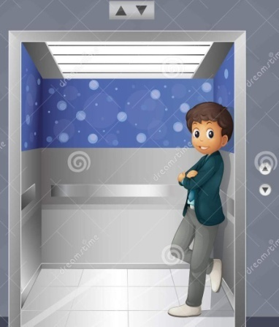
Это может кончиться переломом ноги, ребер и сотрясением мозга. При этом речь идет не о какой-то катастрофе, а о срабатывании устройств, призванных сохранить вам жизнь.
Речь идет о срабатывании ловителей и буферов. Согласно действующим нормам, вызванная срабатыванием этих устройств перегрузка достигает двукратной величины в качестве среднего значения и практически четырехкратной, на время не более 0,04 секунды. Это равноценно тому, что во время аварийной остановки лифта на ваши плечи вдруг неожиданно присаживаетесь еще один вы.
Именно отсюда рождаются легенды о падающих несколько этажей лифтах и чудом спасшихся пассажирах, взахлеб рассказывающих потом о пережитом в перерывах между демонстрацией забинтованных конечностей. Если бы эти люди направили хотя бы часть своей энергии на собственную безопасность, то самое страшное, что ждало бы их при такой аварии, — это сделать полный присед. Не каждому это доставит удовольствие, но это меньшее из зол.
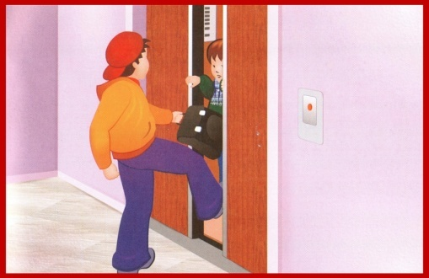
Если двери начали закрываться, а вы не успели войти в кабину и все же намерены это сделать прямо сейчас, не пытайтесь остановить створки рукой — это достаточно тяжело. Поставьте на порог двери, перед самой створкой ногу и плотно прижмите подошву к полу. Обувь защитит ногу от удара, а плотно поставленная нога гораздо лучшее препятствие для створки. Не ставьте ногу в конце закрытия, а если вы обуты в открытые сандалии или шлепки, можно получить травму в виде ушиба или пореза.
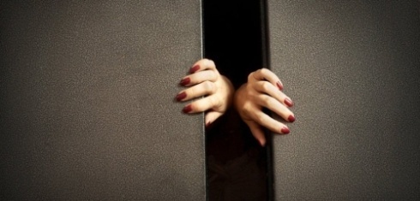
8. Не толкайте створки в сторону открытия.
Часто это приводит к выходу механизма реверса за рабочие положения и лифт останавливается. Для нормальной работы механизма реверса необходимо наличие между створками двери именно препятствия, а не встречного действия. Не вставляйте между створками дверей пальцы. Их толщины может не хватить для предотвращения запирания замков дверей шахты и кабины, в результате цепь безопасности будет собрана, створки замкнуты, пальцы зажаты и лифт придет в движение.
Пожалуйста, уходя от знакомых, обсудите все вопросы у них дома. Не надо вызвав лифт, вспоминать о недоговоренном и, удерживая двери, пытаться поделиться вспомненным. Чаще всего это приводит к остановке лифта.
9. Не перегружайте лифт!
Это ведет к его преждевременному износу, нарушению работы ГВУ, перепроходу точных остановок и крайних положений, может стать причиной посадки на ловители или буфер.
К такому же результату приводит борьба, возня, демонстрация элементов акробатики в кабине при движении лифта. Поверьте, посадка на ловители окажется для вас неожиданной, кроме этого, другие люди уже не смогут воспользоваться лифтом.
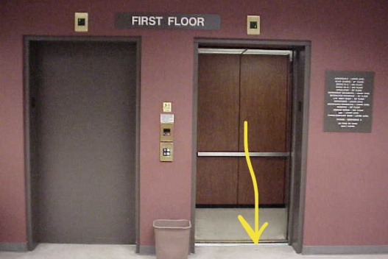
10. При уборке в лифте или на посадочной площадке не метите насухую, пользуйтесь пылесосом или влажной тряпкой.
Шахта лифта работает как мощная вытяжка, в нее засасывает всю пыль и мусор с этажных площадок, особенно плохо дело, когда добропорядочные хозяйки начинают заметать мусор под двери лифта или прямо в кабину. К сожалению, таких хозяюшек много.
К чему это приводит? В лифтах есть несколько «слабых» мест. Два из них — ГВУ и замки дверей шахты.
ГВУ — это обычные весы. Как мы пользуемся своими домашними весами? Правильно — бережно. Почему же тогда мы прыгаем на весах лифта, сорим на них, перегружаем? Со временем мусор из кабины начинает ограничивать движение грузовой платформы, пыль из шахты препятствует нормальному ходу рычагов взвешивающего механизма под кабиной, в результате ГВУ перестает работать, а с ним перестает нормально работать и лифт.
Двери же шахты первыми принимают на себя мусорный удар жильцов, так как мусор, попавший в шахту с одного этажа, тут же оседает на нижележащих дверях. А если учесть что зазоры в механизмах дверей регулируются в пределах от 0,1 мм до нескольких миллиметров, в зависимости от типа узла, то обычный окурок может стать причиной блокировки двери и остановки лифта.
Если к этому прибавить огромное число циклов открытия-закрытия дверей, бесконечное число реверсов, большое количество самих дверей шахты, а также постоянные тычки со стороны пассажиров, то совсем не удивительно, что почти все рабочее время электромеханикам приходится тратить на регулировку дверей.
На обслуживание других узлов времени зачастую просто не остается.
Подсчитано, что обычный типовой лифт в девятиэтажке за год совершает 60 тысяч поездок, производит почти 70 тысяч циклов открытия-закрытия дверей, проходит до 10 тысяч километров, находясь в движении почти 1300 часов, и перевозит порядка 9 тысяч тонн грузов и пассажиров. Огромная нагрузка.
11. Садясь в лифт, будьте внимательны.
Хотя бы через раз обращайте внимание на то, как он ведет себя, какими звуками сопровождается его работа. Обнаружив что-то подозрительное, сообщите диспетчеру по телефону. Проверяйте работу кнопки вызова диспетчера, это кнопка «Звонок» или «Вызов». Не стесняйтесь криков диспетчера — это ваша безопасность.
Проверяйте периодически работу кнопки «Отмена», «Реверс», «Двери» — в зависимости от того, какая из них присутствует в вашем лифте. Действие их во многом схоже. А кнопка «Отмена», кроме того, позволяет принудительно остановить лифт на ближайшем этаже и открыть двери. Если какие либо кнопки не работают — сообщайте об этом в обслуживающую организацию.
12. Двери должны открываться и закрываться без заеданий, рывки возможны, но возникновение заеданий, сопровождающееся хрустом или другими металлическими звуками — повод пригласить электромеханика. Если во время движения кабину начинает бросать из стороны в сторону, иногда слышны удары со стороны дверей, кабина иногда кратковременно останавливается, не дойдя до этажа назначения, — пришла пора менять вкладыши башмаков, проверять штихмас и регулировать механизмы дверей шахты.
Если при остановке кабины она еще некоторое время продолжает прыгать вверх и вниз — есть повод беспокоиться. Правда, возможно, произошла неравномерная вытяжка тросов, что, однако, приводит к их преждевременному износу. Но возможен и другой вариант — на вашем лифте уже не все тросы на месте.
Если кабина останавливается не вровень с полом посадочной площадки -пришло время проверять датчики селекции и регулировать тормоз лебедки. Здесь надо помнить, что допустимая точность остановки ± 20 мм.
Увидев электромеханика, расскажите ему о замеченных недостатках, он примет это к сведению. Не ждите от него благодарности — хотя, в отличие от врачей, среди электромехаников подавляющее большинство действительно высококлассных специалистов, до тонкостей знающих свою профессию, в остальном они очень похожи: очень не разговорчивы и слегка высокомерны. В случае с электромеханиками это можно понять — они загружены с самого утра и до вечера.
Но кто-то ведь должен сделать первый шаг навстречу друг другу в этом затянувшемся противостоянии. Давайте сделаем его мы, пассажиры. Начав следить за своими лифтами, мы сможем потребовать соответствующего отношения к нам и от других заинтересованных сторон. И кто знает, может, наступит такой день, когда мы будем заходить в лифт с радостью!
13. Пожар в лифте.
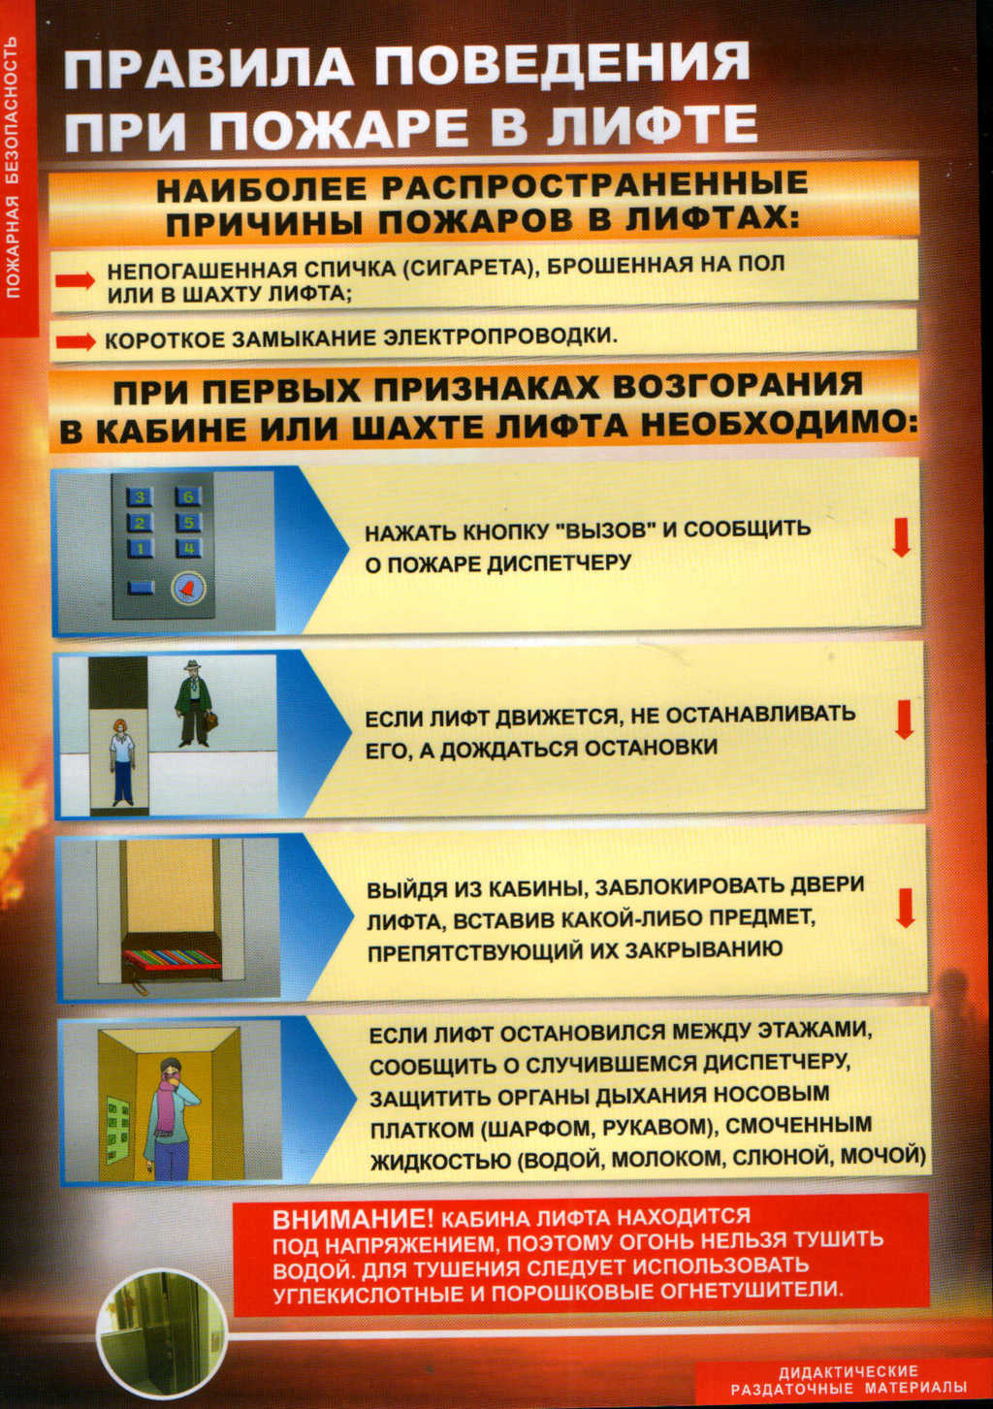

Кнопка «СТОП» (в случае ее наличия) служит для экстренной остановки кабины.
Кнопка «ДВЕРИ»◄►(в случае ее наличия) служит для открывания и удержания двери в открытом состоянии.
Детская безопасность начинается с нас самих: c нашего здравомыслия, положительного примера и нашей способности предвидеть поступки ребенка. И, конечно, с нашей безусловной и искренней родительской любви!
Помните – дети во всем копируют взрослых!
Прежде всего, необходимо должны убедиться в том, что Ваш ребенок сможет самостоятельно подняться или спуститься на лифте:
- достает до кнопки нужного этажа,
- знает правила безопасности в лифте,
- сможет вызвать диспетчера, если лифт застрянет или он почувствует запах сженой резины.
Если есть сомнения в самостоятельности Вашего ребенка, лучше провожайте его сами или просите пользоваться лестницей.
Необходимо показать ребенку все разъясняющие таблички возле шахты лифта, рассказать основные правила и объяснить, чем может грозить их невыполнение.
Следует обучить ребенка, в каких случаях можно нажимать кнопку «Стоп», в каких случаях лучше доехать до ближайшей остановки лифта на этаже и выйти из него.
Дети не должны в лифте прыгать, играть, баловаться, мешать работе механизмов, беспорядочно нажимать кнопки: лифт может заклинить, и ремонтной бригаде понадобится не один час, чтобы вызволить маленького хулигана из «плена».
Ребенок в лифте все воспринимает как игру: и самостоятельно закрывающиеся двери, и кнопки, и катание вверх-вниз. Он не задумывается, что лифт – это механизм, он может сломаться. А при небрежном обращении еще и поранить.
Научите ребенка правильному обращению с лифтом, особенно если он уже иногда ездит сам (в таком случае у него обязательно должен быть мобильный телефон).
Ни при каких обстоятельствах ребенок не должен входить в лифт с незнакомыми людьми. Лучше подняться пешком или дождаться, пока лифт снова спустится.

Если вы живете не выше 6 этажа, лучше лифтом вообще не пользоваться.
В любом случае, будет надежнее, если вы проводите ребенка до первого этажа, и встретите его там, когда он вернется.
Не стоит заходить в кабину лифта, если наблюдается малейшая неисправность: неплотно закрываются или хлопают двери, погас свет, ощущается запах горения.
Перед тем как войти в лифт, необходимо убедиться, что за дверью действительно кабина, а не пустота шахты.
- Ребенок не должен ездить в лифте с посторонними. Если к подъехавшей кабине лифта подошли незнакомцы, ребенок должен отказаться от поездки под предлогом, что он что-то забыл взять дома или оставил на улице.
2) Если ребенок застрял в лифте, то связаться с Вами по мобильному телефону он не всегда сможет, так как в некоторых лифтовых шахтах мобильная связь может не работать. В таких случаях он должен уметь связаться с диспетчером.
3) Ребенок должен четко знать, что если в подъезде пахнет гарью, лучше отправиться домой пешком. Любые передвижения на лифте во время пожара могут быть крайне опасными.
ПРАВИЛА ЭТИКЕТА В ЛИФТЕ
По поводу лифта в правилах этикета существуют некоторые расхождения. Так, одни руководства указывают, что в лифт первым входит мужчина, а выходит из него - женщина. Другие - что женщина пользуется правом войти в лифт первой.
Поскольку и кабина лифта, и лестничная площадка - это довольно ограниченное пространство, разумнее следовать здравому смыслу, т. е. входить первым тому, кто стоит ближе к двери, и не создавать у лифта затора.
При этом не следует забывать о правилах безопасности, согласно которым ребёнок заходит в лифт после взрослого, а выходит перед ним.
В домах и учреждениях, где люди знают друг друга, вперёд пропускают того, кто едет дальше.
Мужчина, сопровождающий даму, нажимает кнопку нужного этажа. Так же он поступает, если в лифте кроме него едут женщины и люди старшего возраста.
В переполненной кабине на кнопки нажимает тот, кто стоит рядом, остальные просят его об этом, называя этажи.
По правилам хорошего тона женщине не стоит тянуться к кнопкам, если рядом с ними стоит мужчина, даже посторонний. Предпочтительнее попросить его нажать кнопку нужного этажа.
Некрасиво смотреть на других пассажиров в упор или разглядывать их украдкой. Лучше всего смотреть вниз либо обратиться к стене. Однако, обмениваясь репликами, пассажирам лифта следует смотреть друг другу в глаза.
При любом прикосновении нужно немедленно извиниться независимо от того, кто был его виновником. Если вам отдавили ногу, примите извинения и скажите: «Пожалуйста».
Пропуская выходящих, лучше выйти из лифта, чем прижиматься к стенке и создавать толкучку.
В лифте здороваются со знакомыми, но разговаривать без острой необходимости не принято, поскольку другие пассажиры становятся невольными слушателями вашего диалога.
Этикет разрешает мужчине не снимать головной убор в лифте. И всё же настоящий джентльмен, сопровождая дам, непременно снимет шляпу, если обстоятельства позволяют это сделать.
Правила размещения рекламы в лифте
Несанкционированное размещение рекламы в лифте запрещено, в т.ч. и по причине несоблюдения правил пожарной безопасности и нарушения конструктивных элементов лифта. А так согласно Федеральный закон о рекламе РФ (в последних ред. Федеральных законов от 20.07.2012 N 119-ФЗ, от 28.07.2012 N 133-ФЗ) говориться, что: «… В случае, если для установки и эксплуатации рекламной конструкции предполагается использовать общее имущество собственников помещений в многоквартирном доме, заключение договора на установку и эксплуатацию рекламной конструкции возможно только при наличии согласия собственников помещений в многоквартирном доме, полученного в порядке, установленном Жилищным кодексом Российской Федерации».

